最新情報
MedDRA バージョン25.1

2022年9月

確認事項
MedDRA® の商標は、ICHが登録している。

免責および著作権に関する事項
本文書は著作権によって保護されており、如何なる場合であっても文書中にICHが版権を有することを明記することによって公有使用を許諾するものであり、複製、他文書での引用、改作、変更、翻訳または配布することができる（MedDRAおよびICHのロゴは除く）。本文書を多少とも改作、変更あるいは翻訳する場合には、「原文書の変更あるいは原文書に基づくものである」と、明確に表示、区分あるいは他の方法で識別できる合理的な手順を踏まえなければならない。原文書の改作、変更あるいは翻訳がICHによる推奨、あるいは支持されるものであるという印象は如何なるものであっても避けなければならない。
本資料は現状のまま提供され、一切の保証を伴わない。ICHおよび原文書著者は、本文書を使用することによって生じる如何なる苦情、損害またはその他の法的責任を負うものではない。
上記の使用許可は、第三者組織によって提供される情報には適用されない。したがって、第三者組織に著作権がある文書を複製する場合は、その著作権者の承諾を得なければならない。

本資料は、MSSOのオリジナル英語版をICHの了承の下に一般財団法人医薬品医療機器レギュラトリーサイエンス財団JMO事業部が翻訳し注釈を追加したものであり、本書の内容を営利の目的で複写・転写することを禁ずる。
目 次
1. 本文書の概略 1
2. バージョン25.1における追加変更要請 2
2.1 用語集の変更 2
3. バージョン25.1で新規追加された内容 4
3.1 追加のCOVID-19関連用語 4
3.2 MedDRA標準検索式（SMQs） 4
3.3 プロアクティブの要請 4
3.4 発行済みおよび開発中の新規MedDRA多言語版 5
3.5 MedDRAセルフサービスアプリケーション（SSA）*の更新について 5
4. 変更点のまとめ 7
4.1 用語集への影響のまとめ 7
4.2 MedDRAファイルのレコード数への影響のまとめ 9
4.3 SOC毎のMedDRAの用語数 10
4.4 LLTのカレンシーステータス変更 12

図表一覧
図2-1 SOC別用語の変動件数 3
図3-1 多言語仕様に更新されたセルフサービスアプリケーション 6

表3-1 COVID-19関連用語の例 4
表4-1 MedDRA用語ファイルの数 7
表4-1-1 MedDRA/J のファイル 8
表 4-2 LLTへの影響のまとめ 8
表 4-3 SMQへの影響のまとめ 9
表 4-4 MedDRAファイルのレコード件数への影響 9
表 4-4-1 MedDRA/J のファイル 10
表 4-5 SOC毎のMedDRA の用語数 10

本文書の概略
本「最新情報」文書には、ICH国際医薬用語集（MedDRA）のバージョン25.0から25.1の間に実施された変更の起源や種類に関する情報が含まれている。
第２項の「バージョン25.1における追加変更要請」には、本バージョンの期間に処理された追加変更要請の件数に関する情報のまとめを紹介している。
第３項の｢バージョン25.1で新規追加された内容｣には、追加変更要請処理に基づいたバージョン25.1での変更、新規の取組み、MedDRA標準検索式（SMQ）、およびMSSOの提供する最新のツールに関する情報を取り上げている。
第４項の「変更点のまとめ」には次の詳細を記載している。
- 本バージョンが用語集へ与えた影響の一覧表
- MedDRAファイルのレコード数への影響
- MedDRAの用語数およびSMQ数
- カレンシーステータスが変更されたMedDRAの全LLT

本バージョンに関連するすべての更新文書はAdobe®の配布ファイル（ポータブル•ドキュメント•フォーマット（PDF））、または、Microsoft Excelで確認できる。
完全なリストについてはReadme.txtファイルを参照されたい。
MSSOのヘルプデスクはmssohelp@meddra.orgにて利用可能である。

JMO注）： JMO配布の資料はPDF形式のみでなく、WORD、Excel形式のものもある。JMOの契約利用者は、JMOのヘルプデスクを利用されたい。
JMO注）： 本バージョンに関係する文書は、JMO Website 会員ページ 「MedDRA/Jデータ・関連文書等 > MedDRAリリースデータ」 もしくは 「レファレンスドキュメント > MedDRAリリースドキュメント」から取得できる。
JMO注）： Readme.txtファイルについては、readme_25_1_Japanese.txtを参照されたい。

バージョン25.1における追加変更要請

2.1 用語集の変更
MedDRA用語集の変更はユーザーから要請のあった追加変更要請（CR）、ユーザーからのプロアクティブの要請、そしてMSSO/JMO内部からの変更要請によって実施される。内部からの変更要請は、メンテナンス作業から発生するものと共に、MSSOも参画している特別作業グループの活動の結果から生じるものもある。
MedDRAバージョン25.1はシンプルチェンジ対応バージョンであり、PTおよびLLTのレベルの階層のみの変更が実施されるバージョンである。
変更要請の対象には、MedDRA用語集本体の更新と共にMedDRA標準検索式（SMQ）に関するものも含まれている。本バージョンでは、1,083件の変更要請が処理され、871件の要請が承認されて実装され、210件が承認されなかった。2件が更なる検討が必要として次バージョン以降に持ち越され保留とされた。
ひとつ前のMedDRAのリリース以降に発生した具体的な変更情報（例えば、新規用語の追加、LLTからの昇格、PTからの降格、PTのプライマリーSOCの変更など）は、英語版のMedDRAダウンロードに包含されているバージョンレポート（Version Report）で入手ができる。
JMO注）： JMOの契約利用者は上記と同様の情報をバージョンアップの際にJMOから提供される「MedDRA/J V25.1改訂情報」で確認することができる。

加えて、ユーザーは、任意の２つのMedDRAバージョン間での －不連続のバージョン間でも可能－ 変更を確認できるオンラインツールのMedDRAバージョン解析ツール(MVAT: MedDRA Version Analysis Tool）を利用することもできる。MVATによる出力はMedDRAのバージョンレポートと同様である。MVATはMedDRAの利用契約の一部として無料で提供される。
MedDRAの新バージョンのリリースまでの間には、MSSOは、MedDRA次バージョンで組み入れる予定の承認された変更を、英語版週次暫定追加更新情報（English weekly supplemental update）としてWebに掲載している*。さらに、暫定追加変更はMedDRA Web-Based Browserにある“supplemental view”機能**を使うことで確認することが可能である。この暫定追加更新情報のファイルは、ユーザーが次のバージョンでどのような変更が実施されるのかを理解する参考となろう。
英語版のMedDRAダウンロードに包含されている累積詳細報告（cumulative Detail Report）で、MedDRAバージョン25.1向けの（承認あるいは拒絶にかかわらず）全ての検討された変更の説明を確認することが可能である。ユーザーは、MedDRAのバージョン5.1から現在までにMSSOによって検討された全ての追加変更要請について、MSSOのWebチェンジリクエスト（WebCR）で確認することも可能である。
*JMO注）： JMOの契約利用者は、MSSOのWebの追加変更要請サイトにアクセスできないが、追加変更要請の結果については、JMO Website の「チェンジリクエスト」 > 「暫定・追加用語（Supplemental Changes）」で、英語版の累積ファイルと新規追加用語の日本語情報を入手できる。
**JMO注）： MedDRA Web-Based Browserの日本語インターフェイスでは、“リリース／暫定ビュー”切替え機能で確認可能である。本機能は英語用語のみを対象としており、日本語用語は表示されない。

下記の図2-1は器官別大分類（SOC）毎に全変更件数を示したグラフで、変更によって各SOCにどの程度の影響があったのかを判断するのに有用であろう。これらのデータは表4-5に示したバージョン25.1のプライマリーとセカンダリーのPT、LLT、HLTそしてHLGTの用語数と、それに対応するバージョン25.0の用語数の差により算出している。なお、図2-1には用語の表記変更とLLTのカレンシーステータスの変更も含まれている。
バージョン25.1での変更点のまとめは第4項を参照されたい。

図2-1 SOC別用語の変動件数
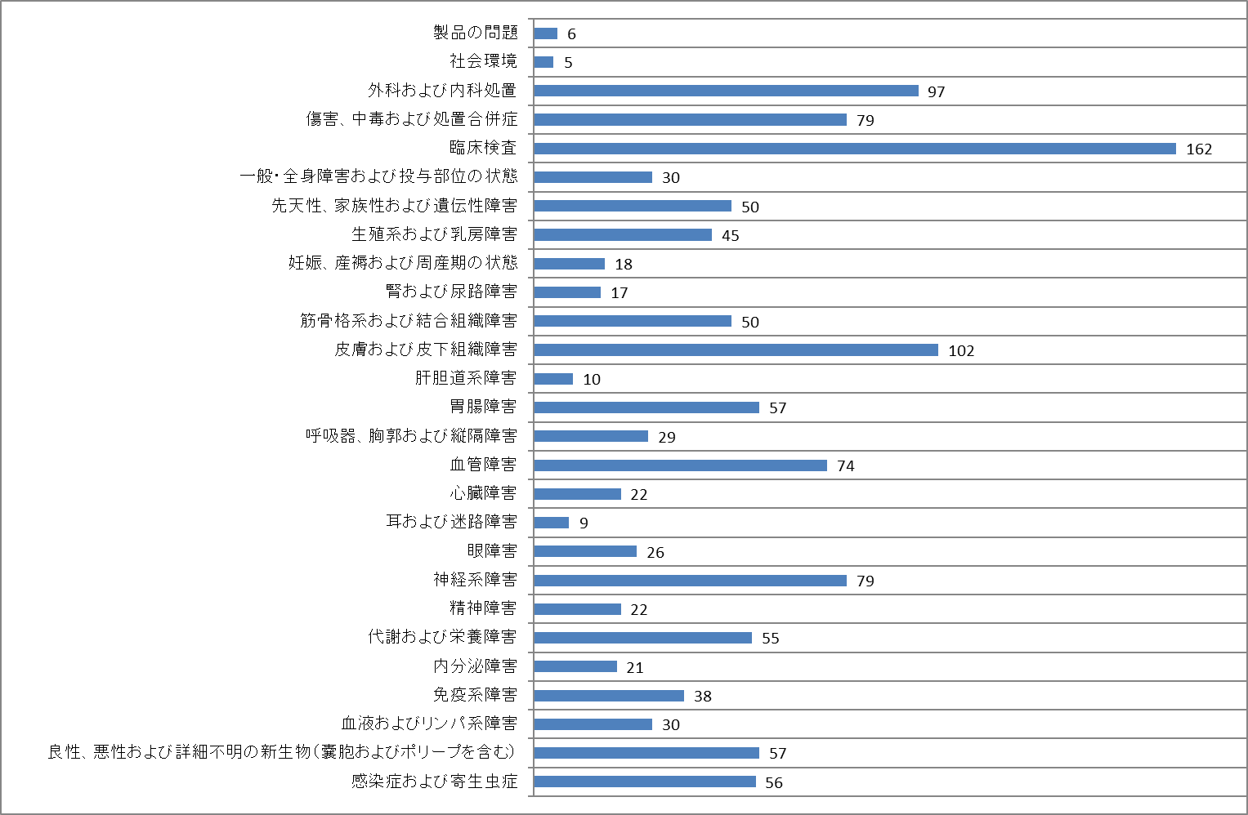

バージョン25.1で新規追加された内容

3.1 追加のCOVID-19関連用語
MSSOはユーザーの要請をもとに、MedDRAバージョン25.1にCOVID-19用語の追加を継続して行った。新規に11のCOVID-19関連の用語が追加され、そこにはCOVID-19に関連して適用できるワクチンに関連する用語も含まれる。表3-1にいくつかの事例を示す。

表3-1 COVID-19関連用語の例
LLT | PT | HLT | Primary SOC
LLT「免疫学的ワクチン不全（確定）（Confirmed immunological vaccine failure）」 | PT「予防接種の効果不良（Vaccination failure）」 | HLT「治療的効果および非治療的効果（Therapeutic and nontherapeutic responses）」 | SOC「一般・全身障害および投与部位の状態（General disorders and administration site conditions）」
LLT「ＣＯＶＩＤ－１９リバウンド（COVID-19 rebound）」 | PT「ＣＯＶＩＤ－１９（COVID-19）」 | HLT「コロナウイルス感染（Coronavirus infections）」 | SOC「感染症および寄生虫症（Infections and infestations）」
LLT「ワクチン追加接種（Vaccination booster dose）」 | PT「免疫（Immunisation）」 | HLT「免疫処置（Immunisations）」 | SOC「外科および内科処置（Surgical and medical procedures）」

3.2 MedDRA標準検索式（SMQs）
新規SMQの追加はMedDRAバージョン25.1においては無い。既存のSMQに対して、202件のPT変更が認められた。この既存SMQに対する変更を確認するには、MedDRA Version 25.1 Version Report*を参照されたい。
*JMO注）： JMOの契約利用者はJMOからエクセルファイルで提供される「MedDRA/J V25.1改訂情報（version_report_25_1_Japanese.xlsx）」および「SMQ_spreadsheet_25_1_Japanese.xlsx」を合わせて参照されたい。

3.3 プロアクティブの要請
プロアクティブのメンテナンスプロセスは、確立しているチェンジリクエストの手順ではなく、MedDRAユーザーが矛盾を指摘する、修正をする、あるいは改善を提案するなどMedDRAへの全般的な変更を提案することができる仕組みである。バージョン25.1の追加変更要請期間中、プロアクティブ要請で未完了のものあるいは実施されたものは無かった。MSSOは、MedDRA websiteのチェンジリクエストの項に、入手した全ての提案のリストを公表し、更新している。また、その進行状況も示している。
MSSOは、ユーザーからのMedDRAへの「プロアクティブ」な改善の提案を待っている。MSSOのヘルプデスクまで「プロアクティブ」なMedDRAの改善に関するアイデアをメールにて提示されたい。アイディアについては出来るだけ具体的に記述し、何故その提案を実施したいのかを明確にする根拠も含められたい。

3.4 発行済みおよび開発中の新規MedDRA多言語版
2020年にMedDRA管理委員会は、欧州経済領域（EEA: European Economy Area）の公式言語について、追加のMedDRA翻訳を行うことを承認した。これには合計で17の追加欧州言語を含み、電子的製品情報の新規計画をサポートする。この新規案件はMedDRA用語の翻訳のみを含み、MedDRAのユーザードキュメントの翻訳は含まれていないことには注意されたい。

MSSOはスウェーデン語およびラトビア語のMedDRAを2022年5月に公開した*。現時点で、エストニア語、フィンランド語、ギリシア語、アイスランド語、マルタ語、ノルウェー語そしてポーランド語の翻訳が開始されている。EEA領域の残りの言語は翻訳の予定であり、2023年から2024年にかけて利用が可能となる。MSSOは残りの言語が利用可能となる時点で、リリース予定日を案内する。

さらに2021年7月にMedDRA管理委員会は、アラビア語のMedDRA翻訳を承認した。この翻訳は2022年に開発が開始され、すべてのMedDRAユーザードキュメントも含まれる見込みである。MSSOは2022年末迄に、MedDRAのアラビア語翻訳を発行することを予定している。

*JMO注）： オンラインMedDRA/J検索ツールへの搭載は、翻訳が完了した言語を、数回に分けてまとめて行う予定であることご承知おきいただきたい。

3.5 MedDRAセルフサービスアプリケーション（SSA）*の更新について
2022年4月、MSSOはMedDRA SSAについて、MedDRAユーザーがより利用を容易に行えるよう更新を行った。このアプリケーションは、以下のようなユーザーの質問に答えるための情報を提供している。

- 自組織の連絡責任者は誰か
- 自組織のIDは何か
- 自組織の契約利用パスワードは何か
- 業務提携先の利用契約状況を確認したい
- 研修の参加証明書の取得方法を知りたい

*JMO注）： MedDRA SSAはMSSOの契約利用者専用ツールで、JMOの契約利用者は対象外である。

図3-1 多言語仕様に更新されたセルフサービスアプリケーション
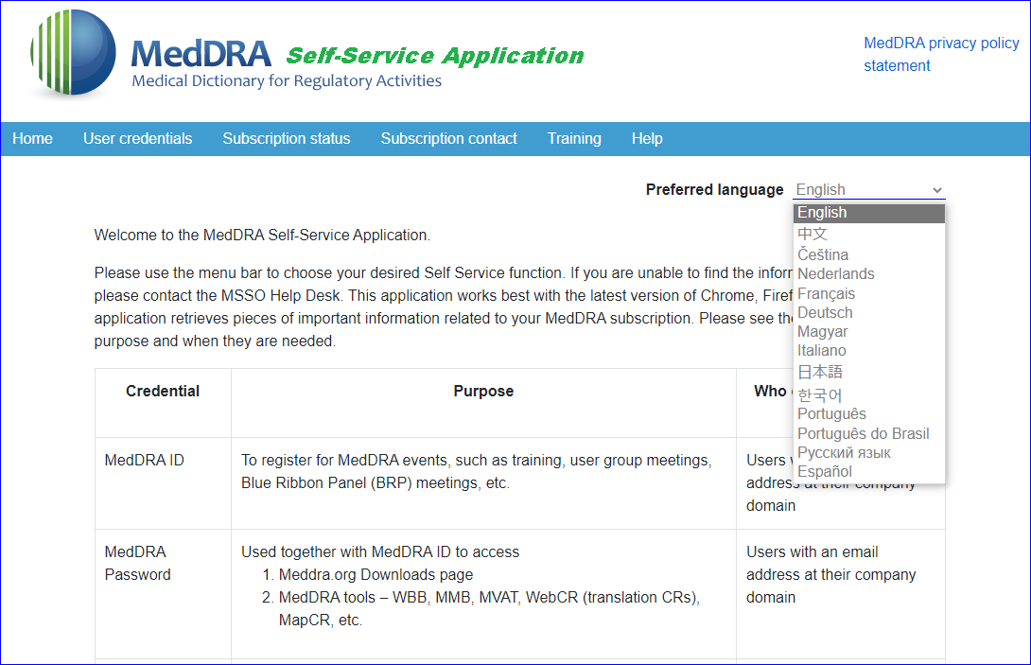

この更新には、次のような二つの重要な特徴がある。

- ユーザーインターフェイスを更新し、対応するMedDRA言語の全てについて多言語対応とした。
- 研修の参加証明書は、バーチャルおよび対面の両方の研修コースについて提供される。

これらの特徴はSSAの実用性を向上し、特に非英語圏での使用を容易にする。

変更点のまとめ

4.1 用語集への影響のまとめ
下記の表4-1～4-5はバージョン25.1中のMedDRA用語への影響をまとめたもので、参考までに記載した。バージョン25.1での変更の詳細については、MedDRAバージョン・レポートあるいはMVATを参照されたい。
JMO注）：JMOではMSSOのバージョン・レポートと同様の情報を「MedDRA/J V25.1改訂情報」として提供している。

表4-1 MedDRA用語ファイルの数
ファイル名 | レコード数 V25.0 | レコード数 V25.1 | 変更
hlgt.asc | 337 | 337 | 0
hlgt_hlt.asc | 1,755 | 1,755 | 0
hlt.asc | 1,737 | 1,737 | 0
hlt_pt.asc | 37,186 | 37,468 | 282
llt.asc | 85,091 | 85,668 | 577
meddra_history_english.asc* | 133,409 | 134,220 | 811
meddra_release.asc* | 1 | 1 | 0
mdhier.asc | 39,352 | 39,647 | 295
pt.asc | 25,412 | 25,592 | 180
soc.asc | 27 | 27 | 0
soc_hlgt.asc | 354 | 354 | 0
intl_ord.asc | 27 | 27 | 0
smq_list.asc | 230 | 230 | 0
smq_content.asc | 92,226 | 92,825 | 599

*meddra_history_english.ascとmeddra_release_ascのファイルは、MedDRA Desktop Browser（MDB）のリリース3.0.2ベータ版以上で使用できるオプションファイルである。これらのファイルはMedDRAの枠組みの一部ではない。
JMO注）；JMOユーザーへは、MedDRA日本語用語を格納した ASCIIファイルを提供している。以下にそのレコード数を示す。

表4-1-1 MedDRA/J のファイル
ファイル名 | レコード数V25.0 | レコード数V25.1 | 変更
llt_j.asc | 85,091 | 85,668 | 577
pt_j.asc | 25,412 | 25,592 | 180
hlt_j.asc | 1,737 | 1,737 | 0
hlgt_j.asc | 337 | 337 | 0
soc_j.asc | 27 | 27 | 0
smq_list_j.asc | 230 | 230 | 0
meddra_history_japanese_english.asc | 144,248 | 145,153 | 905
meddra_release.asc | 1 | 1 | 0

表4-2はカレント用語とノンカレント用語の数を示す。
LLT の変更
表 4-2 LLTへの影響のまとめ
レベル | カレンシー | V25.0 | V25.1
LLT | カレント用語 | 75,787 | 76,364
LLT | ノンカレント用語 | 9,304 | 9,304
LLT | LLT合計¹ | 85,091 | 85,668
¹ LLT合計はPTを含む（PTと同一の用語がLLTに含まれるため）

JMO注）；LLT日本語のカレント/ノンカレントのレコード数については、“MedDRA/J VXX.X改訂情報(version_report_XX_X_Japanese.xlsx)を参照されたい。

新規 SMQ
表 4-3 SMQへの影響のまとめ
レベル | 変更要請 | V25.0 | V25.1
1 | 0 | 110 | 110
2 | 0 | 82 | 82
3 | 0 | 20 | 20
4 | 0 | 16 | 16
5 | 0 | 2 | 2

4.2 MedDRAファイルのレコード数への影響のまとめ
表4-4は差分ファイル、関連MedDRAテーブルおよび各差分ファイルに含まれたレコード数をリストしている。ゼロは前の確定MedDRAリリースから、ファイルが変わっていないことを示している。ここではバージョン25.1中のMedDRA用語への影響をまとめ掲載した。詳細はMVATのMedDRA Version Reportを参照されたい。

表 4-4 MedDRAファイルのレコード件数への影響
ファイル名 | レコード件数
hlgt.seq | 0
hlgt_hlt.seq | 0
hlt.seq | 0
hlt_pt.seq | 384
llt.seq | 677
mdhier.seq | 405
pt.seq | 234
soc.seq | 0
soc_hlgt.seq | 0
intl_ord.seq | 0
JMO注）；JMOユーザーへは、MedDRA日本語用語を格納した 差分ASCIIファイルを提供している。以下にそのレコード数を示す。

表 4-4-1 MedDRA/J のファイル
ファイル名 | レコード件数
llt_j.seq | 639
pt_j.seq | 266
hlt_j.seq | 0
hlgt_j.seq | 0
soc_j.seq | 0

4.3 SOC毎のMedDRAの用語数
表4-5はSOC毎に、HLGT、HLT、プライマリーおよびセカンダリーにリンクするPTとLLT、プライマリーにリンクするPTとLLTの用語数を示している。LLTの用語数にはPTも含む。

表 4-5 SOC毎のMedDRA の用語数
SOC | LLT*  （プライマリー）¹ | PT  （プライマリー）1 | LLT*  （プライマリーと  セカンダリー）2 | PT  （プライマリーと  セカンダリー）2 | HLT³ | HLGT³
血液およびリンパ系障害 | 1,249 | 324 | 4,561 | 1,123 | 87 | 17
心臓障害 | 1,563 | 384 | 2,588 | 688 | 36 | 10
先天性、家族性および遺伝性障害 | 4,337 | 1,733 | 4,337 | 1,733 | 100 | 19
耳および迷路障害 | 456 | 102 | 919 | 245 | 17 | 6
内分泌障害 | 726 | 204 | 1,986 | 609 | 38 | 9
眼障害 | 2,670 | 674 | 4,096 | 1,152 | 63 | 13
胃腸障害 | 4,137 | 957 | 8,072 | 1,898 | 105 | 21
一般・全身障害および投与部位の状態 | 2,550 | 1,020 | 3,553 | 1,389 | 35 | 7
肝胆道系障害 | 728 | 222 | 1,590 | 473 | 19 | 4
免疫系障害 | 580 | 167 | 3,113 | 885 | 26 | 4
感染症および寄生虫症 | 7,672 | 2,146 | 8,097 | 2,272 | 150 | 12
傷害、中毒および  処置合併症 | 7,183 | 1,356 | 10,241 | 2,686 | 78 | 9
臨床検査 | 14,707 | 6,156 | 14,707 | 6,156 | 106 | 23
代謝および栄養障害 | 1,037 | 307 | 3,017 | 880 | 63 | 14
筋骨格系および  結合組織障害 | 2,790 | 518 | 7,130 | 1,492 | 59 | 11
良性、悪性および  詳細不明の新生物^{注）} | 8,950 | 2,073 | 9,821 | 2,421 | 201 | 39
神経系障害 | 3,996 | 1,077 | 8,022 | 2,233 | 108 | 20
妊娠、産褥および  周産期の状態 | 1,708 | 249 | 3,081 | 676 | 48 | 8
製品の問題 | 912 | 180 | 942 | 194 | 21 | 2
精神障害 | 2,471 | 566 | 3,475 | 865 | 77 | 23
腎および尿路障害 | 1,299 | 385 | 2,787 | 809 | 32 | 8
生殖系および  乳房障害 | 1,854 | 531 | 4,538 | 1,298 | 52 | 16
呼吸器、胸郭および  縦隔障害 | 1,905 | 595 | 4,634 | 1,292 | 49 | 12
皮膚および  皮下組織障害 | 2,333 | 567 | 5,904 | 1,572 | 56 | 10
社会環境 | 670 | 289 | 670 | 289 | 20 | 7
外科および内科処置 | 5,746 | 2,468 | 5,746 | 2,468 | 141 | 19
血管障害 | 1,439 | 342 | 7,375 | 1,849 | 68 | 11
合計 | 85,668 | 25,592
JMO注）： 良性、悪性および詳細不明の新生物（嚢胞およびポリープを含む）
¹ 数値は該当するSOCをプライマリーとしてリンクするLLTまたはPTレベルの用語数を示したものである。プライマリーのLLTとPTの合計は表4-1、4-2のものと同じである。
^{２} 数値は該当するSOCをプライマリーまたはセカンダリーとしてリンクするLLTまたはPTレベルの用語数を総計したものである。従ってLLTおよびPTの合計数は表4-1、4-2のものより多い。
^{３} 幾つかのHLTおよびHLGTの用語数はMedDRAが多軸性であることから、複数のSOCに重複計上されている（多軸性についてICH国際医薬用語集（MedDRA）手引書の2.2項を参照されたい）。
幾つかのHLT、例えばHLT「先天性結合組織障害（Connective tissue disorders congenital）」、HLGT「先天性筋骨格系および結合組織障害（Musculoskeletal and connective tissue disorders congenital）」は、ともにSOC「先天性、家族性および遺伝性障害（Congenital, familial and genetic disorders）」とSOC「筋骨格系および結合組織障害（Musculoskeletal and connective tissue disorders）」の両者で計上されるように、一つ以上のSOC中に計上されている。HLTおよびHLGTの合計数は表4-1のものより多い。

4.4 LLTのカレンシーステータス変更
MedDRA バージョン25.1において、カレンシーステータスが変更されたLLTレベルの用語はない。

JMO注）：JMOの契約利用者はバージョンアップの際にJMOから提供される「MedDRA/J V25.1改訂情報（version_report_25_1_Japanese.xlsx；表11 英語カレンシーフラグ変更LLT）」で確認することができる。

